МЕЖГОСУДАРСТВЕННЫЙ СОВЕТ ПО СТАНДАРТИЗАЦИИ, МЕТРОЛОГИИ И СЕРТИФИКАЦИИ
(МГС)

INTERSTATE COUNCIL FOR STANDARDIZATION, METROLOGY AND CERTIFICATION
(ISC)
 | МЕЖГОСУДАРСТВЕННЫЙ  СТАНДАРТ | ГОСТ 34342 –

Автомобильные транспортные средства

ШИНЫ ПНЕВМАТИЧЕСКИЕ,
ОБОРУДОВАННЫЕ ШИПАМИ ПРОТИВОСКОЛЬЖЕНИЯ

Нормы износа и методы испытаний по определению величины износа тестового дорожного покрытия

Издание официальное

Москва
Российский институт стандартизации
202__

Предисловие
Цели, основные принципы и общие правила проведения работ по межгосударственной стандартизации установлены в ГОСТ 1.0 «Межгосударственная система стандартизации. Основные положения» и ГОСТ 1.2 «Межгосударственная система стандартизации. Стандарты межгосударственные, правила и рекомендации по межгосударственной стандартизации. Правила разработки, принятия, обновления и отмены»

Сведения о стандарте

1 РАЗРАБОТАН Федеральным государственным унитарным предприятием «Центральный ордена Трудового Красного Знамени научно-исследовательский автомобильный и автомоторный институт «НАМИ» (ФГУП «НАМИ»)

2 ВНЕСЕН Межгосударственным техническим комитетом по стандартизации МТК 56 «Дорожный транспорт»

3 ПРИНЯТ Межгосударственным советом по стандартизации, метрологии и сертификации (протокол от 20 г. № )
За принятие проголосовали:

Краткое наименование страны по  МК (ИСО 3166) 004−97 | Код страны по  МК (ИСО 3166) 004−97 | Сокращенное наименование  национального органа  по стандартизации
Азербайджан | AZ | Азстандарт
Армения | AM | ЗАО «Национальный орган по стандартизации и метрологии» Республики Армения
Беларусь | BY | Госстандарт Республики Беларусь
Грузия | GE | Грузстандарт
Казахстан | KZ | Госстандарт Республики Казахстан
Киргизия | KG | Кыргызстандарт
Молдова | MD | Институт стандартизации Молдовы  стандартизации Молдовы
Россия | RU | Росстандарт
Таджикистан | TJ | Таджикстандарт
Туркменистан | TM | Главгосслужба «Туркменстандартлары»
Узбекистан | UZ | Узстандарт
Украина | UA | Минэкономразвития Украины
4 Приказом Федерального агентства по техническому регулированию и метрологии от
№ межгосударственный стандарт ГОСТ 34342 – _____ введен в действие в качестве национального стандарта Российской Федерации с

5 ВЗАМЕН ГОСТ 34342 –2017

Информация о введении в действие (прекращении действия) настоящего стандарта и изменений к нему на территории указанных выше государств публикуется в указателях национальных стандартов, издаваемых в этих государствах, а также в сети Интернет на сайтах соответствующих национальных органов по стандартизации.
В случае пересмотра, изменения или отмены настоящего стандарта соответствующая информация будет опубликована на официальном интернет-сайте Межгосударственного совета по стандартизации, метрологии и сертификации в каталоге «Межгосударственные стандарты».

© Оформление. ФГБУ «Институт стандартизации», 202_

В Российской Федерации настоящий стандарт не может быть полностью или частично воспроизведен, тиражирован и распространен в качестве официального издания без разрешения Федерального агентства по техническому регулированию и метрологии

Содержание

1 | Область применения . . . . . . . . . . . . . . . . . . . . . . . . . . . . . . .
2 | Нормативные ссылки . . . . . . . . . . . . . . . . . . . . . . . . . . . . . . .
3 | Термины и определения . . . . . . . . . . . . . . . . . . . . . . . . . . . . .
4 | Общие положения . . . .. . . . . . . . . . . . . . . . . . . . . . . . . . . . .
5 | Нормы износа. . . . . . . . . . . . . . . . . . . . . . . . . . . . . . . . . . . . . . . . .
6 | Методы испытаний . . . . . . . . . . . . . . . . . . . . . . . . . . . . . . . . . . . . . .
 | 6.1 | Условия проведения испытаний. . . . . . . . . . . . . . . . . . . . . . . . . . . .
 | 6.2 | Порядок проведения испытаний. . . . . . . . . . . . . . . . . . . . . . . . . . . . . .
 | 6.3 | Обработка результатов испытаний . . . . . . . . . . . . . . . . . . . . .
Приложение А (обязательное) Размеры и установка плиток. . . . . . . . . . . . . . .
Приложение Б (рекомендуемое) Содержание технического описания пневматических шин, оборудованных шипами противоскольжения. . . . . . . . . . . . . . . . . . . . . . . . . . . . . . . . . . . .
Приложение В (рекомендуемое) Содержание протокола испытаний/отчета по
результатам испытаний пневматических шин, оборудованных
шипами противоскольжения. . . . . . . . . . . . . . . . . . . . .
Библиография . . . . . . . . . . . . . . . . . . . . . . . . . . . . . . . . . . . . . .

МЕЖГОСУДАРСТВЕННЫЙ СТАНДАРТ
Автомобильные транспортные средства

ШИНЫ ПНЕВМАТИЧЕСКИЕ,
ОБОРУДОВАННЫЕ ШИПАМИ ПРОТИВОСКОЛЬЖЕНИЯ

Нормы износа и методы испытаний по определению величины износа тестового дорожного покрытия

Motor vehicles. Pneumatic tyres, fitted with antiskid studs.
Wear rates and test methods for determination of the value of test pavement wear

Дата введения – – –

1 Область применения

Настоящий стандарт распространяется на пневматические шины классов С1 и С2 в соответствии с [1], оборудованные шипами противоскольжения, предназначенные для установки на автомобильные транспортные средства (далее − ТС).
Настоящий стандарт устанавливает нормы износа и методы определения величины износа тестового дорожного покрытия пневматическими шинами, оборудованными шипами противоскольжения.

2 Нормативные ссылки

В настоящем стандарте использованы нормативные ссылки на следующие межгосударственные стандарты:
ГОСТ 12.1.004–91 Системы стандартов безопасности труда. Пожарная безопасность. Общие требования
ГОСТ 12.1.019–2017 Система стандартов безопасности труда. Электробезопасность. Общие требования и номенклатура видов защиты
ГОСТ 33672–2015 Автомобильные транспортные средства. Шипы противоскольжения. Технические требования и методы испытаний
Примечание – При пользовании настоящим стандартом целесообразно проверить действие ссылочных стандартов и классификаторов на официальном интернет-сайте Межгосударственного совета по стандартизации, метрологии и сертификации (www.easc.by) или по указателям национальных стандартов, издаваемым в государствах, указанных в предисловии, или на официальных сайтах соответствующих национальных органов по стандартизации. Если на

Издание официальное
документ дана недатированная ссылка, то следует использовать документ, действующий на текущий момент, с учетом всех внесенных в него изменений. Если заменен ссылочный стандарт, на который дана датированная ссылка, то следует использовать указанную версию этого документа. Если после принятия настоящего стандарта в ссылочный документ, на который дана датированная ссылка, внесено изменение, затрагивающее положение, на которое дана ссылка, то это положение применяется без учета данного изменения. Если ссылочный документ отменен без замены, то положение, в котором дана ссылка на него, применяется в части, не затрагивающей эту ссылку.

3 Термины и определения

В настоящем стандарте применены следующие термины с соответствующими определениями:
3.1 тип пневматической шины, оборудованной шипами противоскольжения: Пневматические шины, не имеющие между собой существенных различий по таким характеристикам как:
- изготовитель;
- класс шины;
- рисунок протектора;
- конструкция шины;
- обозначение категории скорости;
- индекс несущей способности/показатель максимальной нагрузки;
- схема ошиповки;
- количество шипов на погонный метр протектора;
- величина целевого выступа шипов за пределы протектора;
- тип шипа согласно 3.9.
Примечание – Для определения перечня типоразмеров, входящих в тип пневматической шины, оборудованной шипами противоскольжения, не являются существенными различиями следующие значения характеристик:
- индекса несущей способности в пределах диапазонов: менее 90, от 90 до 100, более 100;
- показателя максимальной нагрузки шины в пределах диапазонов: менее 600 кг, от 600 до 800 кг, более 800 кг.
3.2 обозначение типоразмера шины: Обозначение, показывающее:
- номинальную ширину профиля в мм;
- номинальное отношение высоты профиля к его ширине в %;
- условное число, характеризующее номинальный диаметр обода и соответствующее его диаметру, выраженному либо в условных единицах (числа меньше 100), либо в миллиметрах (числа больше 100);
- обозначение конфигурации посадки шины на обод, если она отличается от стандартной конфигурации.
3.3 испытательный обод: Обод, на который следует монтировать шину для проведения испытаний.
3.4 индекс несущей способности: Число, характеризующее контрольную массу, на которую рассчитана шина при эксплуатации, в соответствии с предписаниями по использованию, установленными изготовителем в соответствии с [2].
3.5 показатель максимальной нагрузки: Максимальная масса в кг, на которую рассчитана шина в соответствии с [2].
3.6 категория скорости: Максимальная скорость в км/ч, которую может выдержать шина и которую указывают с помощью обозначения категории скорости в соответствии с [2].
3.7 класс шины: Одна из следующих групп шин:
- шины класса С1: шины, соответствующие [2];
- шины класса С2: шины, соответствующие [3] и имеющие индекс несущей способности для одиночной шины не выше 121 и обозначение категории скорости не ниже N.
3.8 схема ошиповки: Графическое изображение мест расположения шипов или отверстий под них в выступах протектора шины.
3.9 тип шипа: Шипы, не имеющие между собой существенных различий по таким характеристикам, как:
- модель;
- изготовитель;
- материал;
- основные размеры;
- масса.
3.10 тестовое дорожное покрытие: Специальное приспособление, состоящее из отдельных фрагментов, установленных на съемную площадку, расположенное на испытательном участке дороги и предназначенное для определения величины износа этих фрагментов вследствие многочисленных проездов по ним ТС, оснащенного шинами, оборудованными шипами противоскольжения.
3.11 фрагмент тестового дорожного покрытия (рабочая плитка): Плитка определенной формы и размеров, изготовленная из природного гранита с
известным (подтвержденным сертификатом) составом породы и размером зерна.
3.12 съемная площадка: Специальное приспособление, предназначенное для фиксированной установки в нем комплекта рабочих плиток и являющееся частью тестового дорожного покрытия.
3.13 контрольный фрагмент тестового дорожного покрытия (контрольная плитка): Гранитная плитка, идентичная по форме, размерам и материалу рабочей плитке и предназначенная для корректировки величины износа рабочих плиток в зависимости от метеорологических условий испытаний и разницы условий при их взвешивании.
3.14 репрезентативная шина: Шина, являющаяся представителем типа пневматической шины, оборудованной шипами противоскольжения, характеристики которой позволяют представить всю рассматриваемую совокупность шин в отношении влияния на износ тестового дорожного покрытия, и выбор которой осуществляется в соответствии с указаниями 6.1.5.3.
3.15 оцениваемая шина: Шина, оборудованная шипами противоскольжения и представленная на испытания для оценки износа тестового дорожного покрытия.
Примечание – При проведении испытаний для оценки износа тестового дорожного покрытия, оказываемого шинами, входящими в тип пневматической шины, оборудованной шипами противоскольжения, оцениваемая шина является репрезентативной шиной.
3.16 нормативная шина: Шина, оборудованная шипами противоскольжения, имеющая аналогичные размеры и показатель максимальной нагрузки с оцениваемой шиной, и предназначенная для сравнительной оценки в соответствии с требованиями [4].
Примечание – Нормативная шина должна удовлетворять требованиям к ошиповке, изложенным в [4].
3.17 испытуемая шина: Шина, оборудованная шипами противоскольжения, которая подвергается испытаниям для оценки износа тестового дорожного покрытия.
Примечание – К испытуемым шинам относятся оцениваемая шина и нормативная шина.
3.18 износ тестового дорожного покрытия: показатель, характеризующий потерю массы тестового покрытия после воздействия на него испытуемой шины.

4 Общие положения

4.1 Для подтверждения соответствия типа пневматической шины, оборудованной шипами противоскольжения, требованиям [4] оценка износа тестового дорожного покрытия проводится по одному из двух методов:
4.1.1 прямой метод оценки предусматривает проведение одного испытания –
испытания оцениваемой шины (являющейся репрезентативной шиной) в соответствии с разделом 6 и сопоставление полученной величины износа тестового дорожного покрытия с нормами износа, приведенными в 5.1.
4.1.2 сравнительный метод оценки предусматривает проведение двух испытаний – оцениваемой шины (являющейся репрезентативной шиной) и нормативной шины в соответствии с разделом 6 и сопоставление полученных величин износа тестового дорожного покрытия.
4.2 В случае, предусмотренном в 5.3, при прямом и сравнительном методах оценки возможно проведение еще одного испытания оцениваемой шины в соответствии с разделом 6.
4.3 Величину износа тестового дорожного покрытия определяют с помощью взвешивания рабочих плиток до и после проведения дорожных испытаний в соответствии с 6.2.1–6.2.5.
4.4 Корректировку полученных значений величины износа осуществляют с помощью контрольных плиток. Изменения в весе контрольных плиток, выявленные путем взвешивания, служат для корректировки величины износа рабочих плиток.
4.5 Для одного испытания по определению величины износа тестового дорожного покрытия используют один комплект рабочих плиток (15 шт.) и один комплект контрольных плиток (5 шт.). Полученный износ определяют как среднее значение износа рабочих плиток по рядам (в соответствии с 6.1.2.6), скорректированное по контрольным плиткам.

5 Нормы износа

5.1 Нормы износа тестового дорожного покрытия при прямом методе оценки для подтверждения соответствия требованиям [4] приведены в таблице 1.
Таблица 1 – Максимально допустимый износ тестового дорожного покрытия
Класс шины/ Показатель максимальной нагрузки шины, кг | Норма износа, г
С1/менее 600 | 0,9
С1/от 600 до 800 | 1,1
С1/более 800 | 1,4
С2 | 1,8

5.2 Нормами износа тестового покрытия при сравнительном методе оценки, для подтверждения соответствия требованиям [4], являются величины износа тестового покрытия, полученные при испытаниях нормативных шин.
5.3 Результаты испытаний считают положительными если износ тестового дорожного покрытия оцениваемыми шинами как минимум на 10 % ниже, чем нормы износа, приведенные в 5.1, 5.2, или если результаты двух последовательных испытаний не превышают установленных выше норм.

6 Методы испытаний

6.1 Условия проведения испытаний
6.1.1 Требования к испытательному участку дороги
6.1.1.1 Испытания проводят на ровном, прямолинейном, горизонтальном участке дороги с асфальтобетонным покрытием (далее – испытательный участок). Уклон испытательного участка в продольном направлении должен быть не более 2 %.
6.1.1.2 Длина испытательного участка должна быть подобрана с учетом возможности выполнения условий, изложенных в 6.2.3–6.2.4.
6.1.1.3 Радиус разворотных петель дорог должен позволять выполнять плавный разворот ТС на скорости, не превышающей 20 км/ч.
6.1.1.4 На испытательном участке должна быть предусмотрена возможность установки в дорожное полотно тестового дорожного покрытия.
6.1.2 Требования к рабочим плиткам и их подготовка к испытаниям
6.1.2.1 В качестве материала для изготовления рабочих плиток используют природный серый гранит однородной зернистости¹⁾. Размеры рабочих плиток – в соответствии с приложением А.
6.1.2.2 Для проведения одного испытания по определению величины износа тестового дорожного покрытия требуется комплект, состоящий из 15 рабочих плиток.
6.1.2.3 Комплект плиток должен быть подобран таким образом, чтобы максимальная разница по высоте рабочих плиток, применяемых для проведения одного испытания, составляла не более 0,25 мм.
6.1.2.4 При подборе рабочих плиток проводят визуальную проверку внешней структуры, качества поверхности и наличия возможных дефектов, таких как сколы и трещины. Плитку, имеющую внешние дефекты, не допускается использовать в испытаниях.
6.1.2.5 Рабочие плитки подлежат хранению в сухом месте при температуре (20±5) °С.
______________

¹⁾ Примерный состав породы: кварц (40 ± 10) %, плагиоклаз полевой шпат (35 ± 10) %, калиевый полевой шпат (22 ± 10) %, биотит (темная слюда) (до 10) %. Средний размер кварцевого зерна составляет 1,0 мм ± 30 %, средний размер зерна калиевого полевого шпата и плагиоклаза – 1,5 мм ± 30 %. Структура камня однородно-зернистая.
6.1.2.6 Рабочие плитки нумеруют в порядке возрастания следующим образом: для испытания оцениваемых шин используют номера от 1 до 15, для испытания нормативных шин (при сравнительном методе оценки) - от 21 до 35 и т.д. Нумерацию начинают от левого верхнего угла съемной площадки и заканчивают в правом нижнем углу (например, при тестировании оцениваемых шин в верхнем ряду находятся экземпляры от 1 до 5, в среднем – от 6 до 10 и в нижнем – от 11 до 15.) Один комплект рабочих плиток (15 шт.) должен быть использован однократно при проведении одного испытания по определению величины износа тестового дорожного покрытия.
6.1.3 Требования к контрольным плиткам и их подготовка к испытаниям
6.1.3.1 Контрольные плитки должны соответствовать требованиям 6.1.2.1, 6.1.2.5.
6.1.3.2 Один комплект контрольных плиток может быть использован только для одного комплекта рабочих плиток. Оба комплекта должны храниться в одинаковых условиях согласно 6.1.2.5.
6.1.3.3 Во время проведения испытаний комплект контрольных плиток следует хранить полностью в воде в емкости вблизи от испытательного участка.
6.1.3.4 Контрольные плитки нумеруют в порядке возрастания следующим образом: для испытания оцениваемых шин используют номера от 16К до 20К, для испытания нормативных шин (при сравнительном методе оценки) – от 36К до 40К.
6.1.4 Требования к установке рабочих плиток на съемную площадку
6.1.4.1 Перед установкой в дорожное полотно испытательного участка тестового дорожного покрытия его съемную площадку осторожно промывают водопроводной водой с использованием щетки с мягким ворсом и губки и продувают сжатым воздухом во избежание попадания под тестовое дорожное покрытие чужеродных материалов и, как следствие, износа рабочих плиток снизу.
В перерыве между испытаниями съемные площадки хранят в помещении.
6.1.4.2 Рабочие плитки устанавливают в три ряда по 5 шт. в ряд на съемную площадку таким образом, чтобы после установки тестового дорожного покрытия их верхняя поверхность была на одном уровне (с отклонением не более ±1 мм) с поверхностью дорожного полотна испытательного участка. Плитки выкладывают кромка к кромке, с зазором (3,0±0,5) мм. С целью минимизировать отклонения из партии выбирают плитки, максимально подходящие для получения находящихся в допуске размеров зазоров.
6.1.4.3 Рабочие плитки устанавливают в порядке нумерации в соответствии с 6.1.2.6.
6.1.4.4 В зазорах между рабочими плитками прокладывают резину (твердость по Шору 70-80 единиц по шкале А) толщиной (3,0±0,5) мм для обеспечения плотной фиксации рабочих плиток в съемной площадке с целью исключения возможности контакта плиток как между собой, так и с краями съемной площадки.
6.1.4.5 Между рядами рабочих плиток прокладывают резину толщиной (3,0±0,5) мм в два слоя и полосу металла толщиной (2,0±0,5) мм. Резина должна соприкасаться с рабочими плитками. Между резиновыми слоями должна быть полоса металла. Общая толщина всей прокладки должна составлять (8,0±1,5) мм.
6.1.4.6 После установки рабочих плиток, корпус съемной площадки и ее крышку стягивают с помощью винтов. С целью избежания дополнительного напряжения при стягивании, которое может вызвать ошибочный износ, необходимо ограничить момент затяжки, прилагаемый к крепежным элементам – со стороны ряда, состоящего:
- из пяти плиток – (12,0±1,0) Н·м;
- из трех плиток – (5,5±1,0) Н·м.
6.1.4.7 Тестовое дорожное покрытие при проведении испытаний постоянно увлажняют. Увлажнение осуществляют проточной водой, которую направляют шлангом с расходом от 100 до 150 л/ч таким образом, чтобы вода распространялась по всей поверхности рабочих плиток.
6.1.5 Требования к испытуемым шинам
6.1.5.1 На испытания в испытательную лабораторию представляют комплект шин, оборудованных шипами противоскольжения, в количестве 4 шт. на одно испытание. Вместе с объектом испытаний представляют техническое описание, содержащее, как минимум, информацию, приведенную в приложении Б.
6.1.5.2 Испытуемые шины не должны подвергаться обкатке перед испытанием на износ дорожного покрытия.
6.1.5.3 В качестве представителя типа пневматической шины, оборудованной шипами противоскольжения, следует использовать репрезентативные шины указанных ниже типоразмеров в соответствии с показателем максимальной нагрузки и классом, которыми характеризуется тип шины. В таблице 2 сначала указан основной типоразмер шины, который должен использоваться при испытаниях, а затем – альтернативные типоразмеры шины, которые могут использоваться, если основной типоразмер шины недоступен (если все из нижеприведенных типоразмеров недоступны, для испытания используется ближайший эквивалент к указанным типоразмерам).
Таблица 2 – Типоразмеры шин для проведения испытаний
Класс шины/ Показатель максимальной нагрузки шины, кг | Типоразмер
С1/менее 600 | 175/65R14 или 185/60R15 или 195/55R16
С1/от 600 до 800 | 195/65R15 или 195/55R16 или 205/55R16 или 225/45R17
С1/более 800 | 235/65R17 или 255/55R18 или 255/50R19
С2 | 195/70R15C или 215/65R16C или 225/65R16C или LT225/75R16 или LT265/70R17

6.1.5.4 Давление воздуха в шинах устанавливают перед проведением испытаний согласно таблице 3.
Таблица 3 – Давление воздуха в шине
Класс шины или Показатель максимальной нагрузки шины, кг | Давление воздуха в шине, кПа
менее 600 | 230±10
от 600 до 800 | 250±10
более 800 | 270±10
С2 с обозначением категории использования «С» и «LT» | 350±10

6.1.5.5 Для проведения испытаний используют шины, изготовленные не ранее чем за две недели до передачи их испытательной лаборатории. Установку шипов противоскольжения производят не ранее чем за двое суток до передачи шин испытательной лаборатории. Шины, используемые при проведении испытаний, должны быть новыми.
6.1.5.6 Шины не могут быть использованы для проведения испытаний при наличии как минимум одного из следующих условий:
− если более четырех шипов шины, используемой при проведении испытаний, отличаются высотой выступа по сравнению со средней высотой выступа шипов более чем на ± 30 %;
− если средняя высота выступа шипов шины, используемой для проведения испытаний, отличается более чем на ± 10 % от целевого значения высоты выступа, заданной изготовителем шин;
− если изготовитель шин не сообщил целевое значение высоты выступа шипов.
6.1.5.7 Для шипов с высотой выступа менее 0,5 мм максимально допустимая
разница в размерах выступа единичного шипа должна составлять не более ±0,1 мм.
6.1.5.8 Выступ шипов измеряют до и после проведения испытаний на износ тестового дорожного покрытия. Для отдельно взятой шины замеру подлежат 20 рядом стоящих шипов. Их отсчет производят по часовой стрелке от сечения, проходящего через обозначение последней цифры даты изготовления шины. В первый десяток входят шипы до средней линии/экватора протектора, во второй – за ней/ним. В дальнейшем на данной шине измерению подлежат те же самые шипы. Определение высоты выступа шипов выполняют согласно ГОСТ 33672 (приложение Г).
6.1.5.9 После проведения испытаний средние размеры выступа шипов не должны измениться более чем на 25 % по сравнению со средними размерами выступа шипов до проведения испытаний, в противном случае результаты испытаний не учитывают.
Средние размеры выступа шипов испытуемых шин определяют как сумму средних значений выступа шипов испытуемых шин на передней и задней осях, деленную на два.

6.1.6 Требования к средствам измерений и испытательному оборудованию
6.1.6.1 Средства измерений, используемые при проведении испытаний, должны быть утвержденного типа и иметь действующие сроки поверки.
6.1.6.2 Погрешность и цена деления (дискретность показаний) средств измерений приведены в таблице 4.
Таблица 4
Определяемый показатель | Погрешность | Цена деления (дискретность показаний)
Высота выступа шипа, мм | ±0,1 | 0,01
Линейные размеры, мм | ±0,05 | 0,01
Момент затяжки элементов крепления съемной площадки, Н·м | ±1.0 | 0,5
Интервал времени, мин | 1 | 1
Масса рабочих и контрольных плиток, г | ±0,01 | 0,001
Температура при сушке и охлаждении плиток, °С | ±1,0 | 0,1
Влажность, % | ±1,0 | 0,1
Масса ТС, кг | ±10,0 | 1,0
Температура внешней среды, °С | ±1,0 | 0,1
Температура дорожного покрытия, °С | ±1,0 | 0,1
Давление в шине, кПа | ±10,0 | 1,0
Ускорение (замедление) движения ТС, м/с² | ±0,2 | 0,01
Скорость движения ТС, км/ч | ±1,0 | 0,1

6.1.6.3 Испытательное оборудование, используемое при проведении испытаний, должно быть аттестовано.

6.1.7 Требования к условиям окружающей среды
6.1.7.1 Испытания проводят при температуре воздуха от 2 °C до 25 °C и температуре дорожного покрытия от 2 °C до 30 °C.
6.1.7.2 Измерение температуры проводят следующим образом:
- температуру воздуха измеряют в тени перед проведением испытаний;
- температуру дорожного покрытия измеряют перед проведением испытаний, в ходе проведения испытаний и после окончания испытаний, в любом месте испытательного участка, на которое не попадает вода с тестового дорожного покрытия.
6.1.8 Требования безопасности, охраны окружающей среды
6.1.8.1 Эксплуатацию электрических приборов проводят в соответствии с правилами техники безопасности при эксплуатации электроустановок, а также правилами электробезопасности по ГОСТ 12.1.019.
6.1.8.2 Пожарная безопасность лабораторных помещений должна соответствовать требованиям ГОСТ 12.1.004.
6.1.8.3 При работе с сушильным шкафом необходимо соблюдать правила пожарной безопасности, предусмотренные ГОСТ 12.1.004.
6.1.8.4 При проведении испытаний следует применять средства индивидуальной защиты: специальную одежду (халат), перчатки или рукавицы.
6.1.8.5 Утилизацию материала, подвергнутого испытаниям, проводят в соответствии с рекомендациями предприятия-изготовителя и действующим законодательством государств – членов Евразийского экономического союза.
6.2 Порядок проведения испытаний
6.2.1 Шины, используемые для проведения испытаний, устанавливают в соответствии с их направлением вращения, указанным стрелкой на боковине или в соответствии с указанием на боковине «ВНЕШНЯЯ СТОРОНА» («OUT SIDE»), «ВНУТРЕННЯЯ СТОРОНА» («IN SIDE»), на левую сторону ТС, на переднюю и заднюю оси. В случае отсутствия на боковинах каких-либо указаний по их установке или направлению вращения, допускается любая установка шин. На правую сторону устанавливают ошипованные шины того же типа. Колея передних и задних колес ТС должна быть одинаковая. На задней оси ТС допускается только односкатная ошиновка.
6.2.2 Нагрузка на каждое колесо ТС должна составлять от 60 % до 80 % от показателя максимальной нагрузки. Масса ТС должна составлять от 65 % до 75 % от суммы показателей максимальных нагрузок таким образом, чтобы разница между нагрузками на шины с правой и с левой стороны ТС была менее 5 %, и разница в нагрузке на переднюю и заднюю ось также составляла менее 5 %. Нагрузка должна быть измерена перед проведением испытаний.
6.2.3 Скорость движения ТС с шинами, оборудованными шипами противоскольжения, по тестовому дорожному покрытию должна составлять:
- для ТС с шинами класса С1 – (100±2) км/ч;
- для ТС с шинами класса С2 – (80±2) км/ч.
Указанная скорость должна быть достигнута таким образом, чтобы ускорение ТС оставалось ниже 2 м/с² на всем протяжении разгона.
Количество переездов ТС тестового дорожного покрытия в обоих направлениях – 200 (по 100 в каждом направлении).
Скорость ТС и количество переездов при проведении испытаний измеряют с помощью измерительного устройства, установленного на ТС.
6.2.4 При проведении испытаний ТС должно проезжать по прямой линии поочередно в обе стороны таким образом, чтобы всегда переезжать тестовое дорожное покрытие шинами левой стороны.
В конце испытательного участка выполняют разворот на скорости не более 20 км/ч в соответствии с 6.1.1.3. После этого ТС плавно разгоняют до необходимой скорости так, чтобы эта скорость была достигнута не менее чем за 50 м до тестового дорожного покрытия.
6.2.5 В ходе испытаний оператор наблюдает за тестовым дорожным покрытием. Если он замечает дефект в креплении или иной дефект, способный повлиять на результат испытаний, испытания прерывают и проводят заново с новыми шинами и на новом тестовом дорожном покрытии.
6.2.6 После завершения дорожных испытаний колеса с испытуемыми шинами, оборудованными шипами противоскольжения, тщательно моют водой, обдувают их сухим сжатым воздухом и измеряют на каждой испытуемой шине высоту выступа шипов.
6.2.7 Рабочие плитки демонтируют из съемной площадки, контрольные плитки извлекают из емкости с водой.
6.2.8 Перед взвешиванием рабочие плитки осторожно промывают водопроводной водой с использованием, без нажима, щетки с мягким ворсом и удаляют излишнюю воду сжатым воздухом. На поверхности плиток не должно оставаться грязи или пыли.
6.2.9 Рабочие и контрольные плитки высушивают в сушильном конвекционном шкафу при температуре (110±5) °C в течение (72±2) ч. Для этого плитки устанавливают на полки шкафа вертикально таким образом, чтобы они не соприкасались друг с другом или стенами шкафа. Сушильный шкаф всегда должен быть полностью загружен плитками. Пустующие места могут быть заполнены плитками, уже использованными в испытаниях.
Плитки, использующиеся для заполнения пустых мест, должны быть промаркированы дополнительно, для предотвращения их ошибочного использования в рамках текущего испытания.
6.2.10 После сушки в шкафу рабочие и контрольные плитки охлаждают в специальном шкафу (эксикаторе) с измерителем влажности воздуха в течение (120±5) мин. Во время охлаждения необходимо следить, чтобы плитки не впитали в себя влагу из воздуха. Влажность воздуха в эксикаторе отслеживают с помощью измерителя влажности воздуха. Максимально допустимая влажность воздуха в эксикаторе – 10 %.
6.2.11 Рабочие и контрольные плитки всегда устанавливают в сушильном шкафу и в эксикаторе до и после испытаний в том же положении и на то же место таким образом, чтобы они не касались друг друга.
6.2.12 Каждую рабочую плитку взвешивают на лабораторных весах. При взвешивании плитки укладывают в центральной части весов.
6.2.13 Взвешивание производят при температуре окружающего воздуха (20±5) °С. Плитки после охлаждения извлекают из эксикатора лишь на время взвешивания.
После первичного взвешивания плитки упаковывают в противоударный контейнер во избежание повреждений во время транспортировки.
После проведения дорожных испытаний плитки упаковывают так же, как и после первичного взвешивания. Взвешивание на весах после проведения испытаний производят таким же образом, как первичное взвешивание.
6.2.14 Корректировку величины износа рабочих плиток осуществляют с помощью комплекта контрольных плиток.

6.3 Обработка результатов испытаний
6.3.1 Проводят анализ результатов взвешивания рабочих и контрольных плиток.
6.3.2 Величину износа тестового дорожного покрытия в единицах массы (граммах) рассчитывают как среднее значение величины износа по трем рядам рабочих плиток с точностью до двух знаков после запятой.
6.3.3 Величина износа тестового дорожного покрытия корректируется прямо пропорционально среднему значению изменения массы контрольных плиток, путем добавления соответствующего значения изменения массы контрольных плиток к результату испытаний, полученному по п. 6.3.2. В случае если, изменение массы единичной контрольной плитки превышает 0,025 % от ее первоначальной массы, то корректировка проводится только на 0,025 %, либо по среднему значению изменения массы всех контрольных плиток, в зависимости от того, какое из этих значений меньше.
6.3.4 По результатам испытаний оформляют отчетный документ (протокол испытаний/отчет) в соответствии с требованиями испытательной лаборатории, содержащий информацию, приведенную в приложении В.
Приложение А

(обязательное)

Размеры и установка плиток

На рисунках А.1–А.2 приведены размеры плиток (в мм) и схема установки съемной площадки.

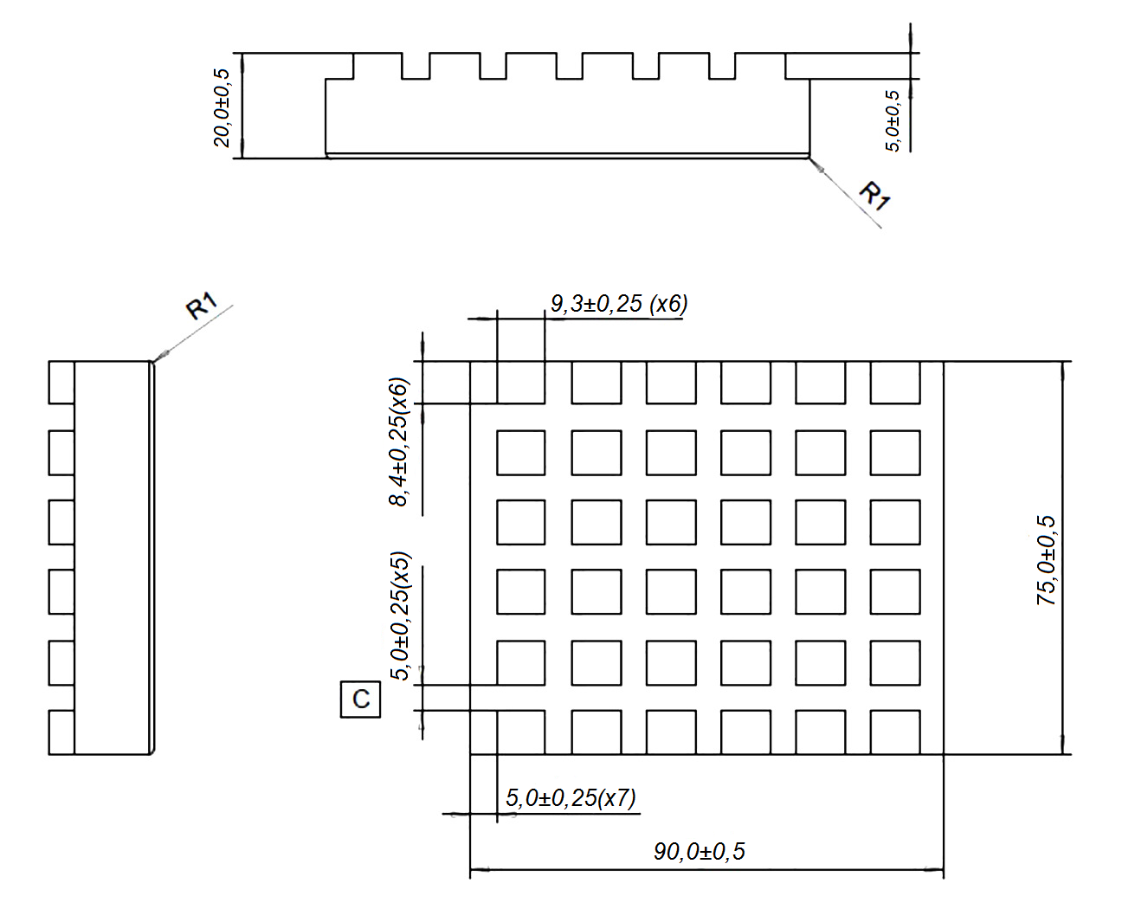

Рисунок А.1 − Внешний вид, размеры и допускаемые отклонения плиток

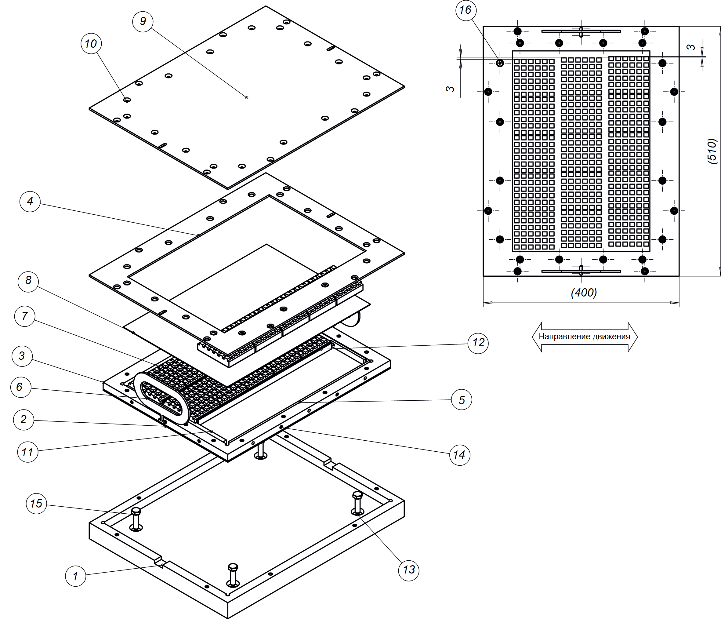

1 – колодец; 2 – дно съемной площадки; 3 – корпус съемной площадки; 4 – крышка съемной площадки; 5 – прижимная пластина 1 (поперечная); 6 – съемная ручка; 7 – рабочие плитки;
8 – пластина для регулировки высоты рабочих плиток; 9 – крышка колодца; 10 – крепежное отверстие крышки колодца; 11 – прижимная пластина 2 (продольная); 12 – эластичная прокладка; 13 – шайба; 14 – прижимной винт; 15 – анкер-болт; 16 – болт с потайной головкой

Рисунок А.2 − Общий вид съемной площадки с рабочими плитками и схема установки съемной площадки

Приложение Б

(рекомендуемое)

Содержание технического описания пневматических шин,
оборудованных шипами противоскольжения

Техническое описание заявляемой на испытания продукции должно включать, как минимум, следующую информацию:
- фирменное название/товарный знак;
- торговое обозначение/коммерческое наименование;
- заявитель и его юридический и фактический адрес;
- изготовитель и его юридический и фактический адрес (места осуществления деятельности);
- конструкция шины;
- класс шины;
- категория использования шины;
- рисунок протектора (направленный, ненаправленный, асимметричный);
- целевое значение высоты выступа шипа над поверхностью протектора шины;
- марка (тип) шипа;
- количество шипов на погонный метр протектора шины;
- длина шипа, мм;
- количество фланцев;
- диаметр или размеры наибольшего фланца, мм;
- материал корпуса шипа;
- материал износостойкого элемента шипа;
- масса шипа в граммах;
- изготовитель шипов и его адрес;
- категории транспортных средств, для установки на которые предназначены шины;
- обозначение размера, индекс несущей способности и категория скорости, количество шипов на погонный метр протектора шины; при испытаниях по определению величины износа тестового дорожного покрытия, оказываемого шинами, входящими в тип шины – перечень обозначений размеров, индексов несущей способности, показателей максимальной нагрузки и категорий скорости, входящих в тип шины, количество шипов на погонный метр протектора шин;
- схема маркировки шин на боковине, поперечное сечение шины, рисунок протектора (допускается фотоизображение при условии использования масштабной линейки), схема ошиповки и места для нанесения даты изготовления;
- эскизы применяемых шипов с геометрическими размерами.
- предложения по оцениваемой шине (при испытаниях по определению величины износа тестового дорожного покрытия, оказываемого шинами, входящими в тип шины, по желанию заявителя) и нормативной шине (при сравнительном методе оценки), предоставляемых для испытаний.
Приложение В
(рекомендуемое)

Содержание протокола испытаний/отчета по
результатам испытаний пневматических шин, оборудованных
шипами противоскольжения

Протокол/отчет об испытаниях должен включать, как минимум, следующую информацию:
- идентификация лаборатории, проводившей испытания, и дата проведения испытаний;
- сведения о заявителе и изготовителе (с указанием юридического и фактического адреса места осуществления деятельности);
- сведения об объекте испытаний и условиях проведения испытаний, в том числе:
а) информация об испытуемых шинах (изготовитель, фирменное название/ товарный знак, торговое обозначение/коммерческое наименование, класс шины, обозначение размера, индекс несущей способности), шипах (изготовитель, марка (тип);
б) результаты идентификации испытуемой шины и шипов или испытуемых шин и шипов (при сравнительном методе испытаний);
в) нагрузка на каждое колесо (до испытания), кг, и оценка соответствия нагрузки требованиям стандарта;
г) давление в шинах (до испытания), кПа;
д) температура окружающего воздуха (до испытания), °С;
е) температура поверхности испытательного участка (до, в середине испытания, после), °С;
- потеря массы контрольных плиток, в % и граммах;
- величина износа рядов рабочих плиток (без и с коррекцией по контрольным плиткам) с точностью до двух знаков после запятой, в граммах;
- информация о средствах измерений, испытательном и вспомогательном оборудовании, используемых при проведении испытаний;
- информация о методах испытаний с указанием настоящего стандарта;
- сведения о результатах измерений показателей выступа шипов и о выполнении соответствующих требований к выступу шипов, изложенных в данном стандарте;
- величина неопределенности измерения износа тестового покрытия;
- заключение по результатам испытаний (по запросу заявителя);
- фотографии объекта испытаний.

Библиография

[1] | Правила ООН № 117 |  | Единообразные предписания, касающиеся официального утверждения шин в отношении звука, издаваемого ими при качении, и/или их сцепления на мокрых поверхностях и/или сопротивления качению
[2] |  | Правила ООН № 30 | Единообразные предписания, касающиеся официального утверждения пневматических шин для автотранспортных средств и их прицепов
[3] | Правила ООН № 54 |  | Единообразные предписания, касающиеся официального утверждения пневматических шин транспортных средств неиндивидуального использования и их прицепов
[4] | ТР ТС 018/2011 |  | Технический регламент Таможенного союза «О безопасности колесных транспортных средств»

УДК 629.3.027.5 МКС 43.040; 83.160.10
Ключевые слова: автомобильные транспортные средства, шины пневматические, оборудованные шипами противоскольжения, определение величины износа тестового покрытия, дорожные испытания, лабораторные испытания

Генеральный директор ФГУП «НАМИ» |  | Ф.Л. Назаров
Заместитель генерального директора  по техническому регулированию  ФГУП «НАМИ» |  | С.А. Аникеев
Директор Центра «Стандартизация  и идентификация» ФГУП «НАМИ» |  | П.Г. Шачнев
Руководитель НИЦИАМТ  ФГУП «НАМИ» |  | Д.А. Загарин
Заместитель руководителя по научной работе − начальник научно-исследовательского комплекса НИЦИАМТ ФГУП «НАМИ» |  | А.Б. Лагузин
Заместитель руководителя по  сертификации − заведующий отделением  сертификации и стандартизации  НИЦИАМТ ФГУП «НАМИ» |  | С.И. Вылегжанин
Заведующий отделением безопасности  автомобилей НИЦИАМТ ФГУП «НАМИ» |  | Ю.В. Галевко
Заведующий лабораторией тормозной динамики отделения безопасности  автомобилей НИЦИАМТ ФГУП «НАМИ» |  | А.А. Прокофьев
Нормоконтроль:  Зав.отделом стандартизации общей техники  Центра «Стандартизация и идентификация» ФГУП «НАМИ» |  | Е.А. Козырева

